山东大学计算机科学与技术学院
大数据分析课程实验报告

学号：202302130293 | 姓名：李嘉欣 |  | 班级：数据科学与大数据技术
实验题目：Canis/Cast/Libra实践 |  | 实验日期：2025/11/15
实验目标：
本实验旨在深入理解 Libra 交互模型的核心设计思想，通过实际编程实现数据可视化中的常见交互（如悬停、选择、缩放等），掌握如何利用 Libra.js 将交互逻辑与可视化组件解耦，实现交互模块的可复用、可扩展与可组合，并对比其与传统 D3 交互实现方式的异同与优劣。
实验环境：Windows系统
实验步骤：
- 悬停显示信息：鼠标悬停在数据点上时动态显示该点的详细数值与分类信息，实现即时的数据探索。这与Libra的Hover交互器相对应，通过解耦事件监听与反馈逻辑来提升代码可维护性。
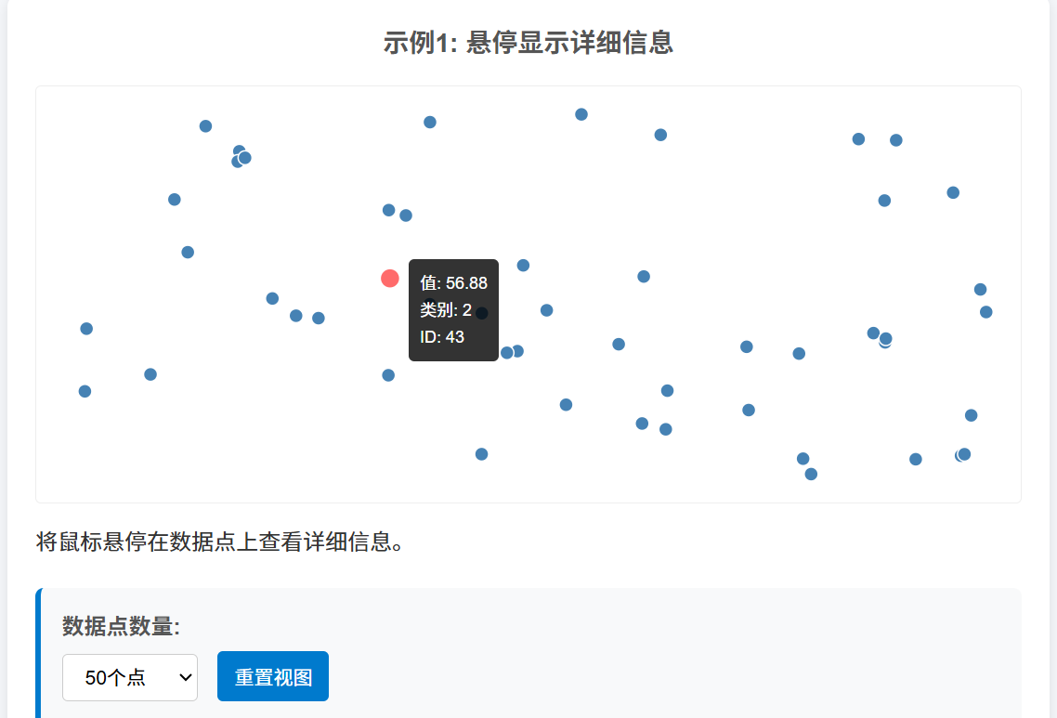

- 点击/框选高亮：通过点击或拖拽矩形框选择多个数据点并高亮标记，支持单选、多选和区域选择模式。这体现了Libra可组合交互的设计理念，将选择逻辑封装为独立模块并与视图分离。
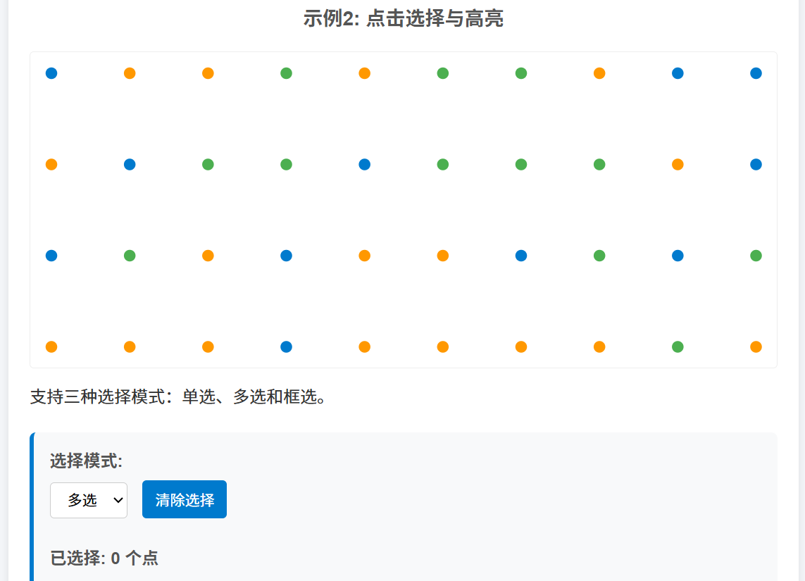

- 平移与缩放：通过拖拽平移视图和使用滚轮缩放，使用户能够自由探索数据的不同区域与细节层次。这展示了Libra对复杂交互状态的管理能力，将变换操作抽象为可复用的交互单元。
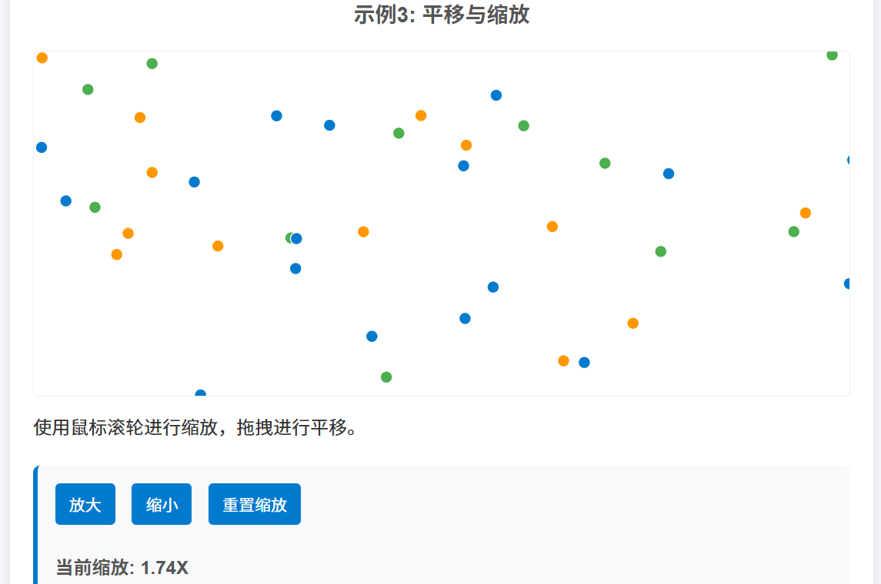

实验分析与体会

通过本次实践，我深刻体会到 Libra 模型在解耦可视化与交互方面的优势。其通过 Instrument 统一管理交互流程，使得悬停、选择、缩放等逻辑可以独立封装、复用与组合，大幅提升了代码的模块化程度。在实际编码中，由于 Libra.js 的文档与示例相对较少，在模块导入与接口调用上遇到了一定困难，最终采用了“Libra 优先、D3 回退”的兼容实现策略。尽管如此，Libra 的设计理念仍为我今后设计可维护、可扩展的可视化系统提供了重要启发：将交互视为独立于视图的“服务”，并通过清晰的接口与事件流进行通信，是实现复杂交互系统的有效路径。本次实验也让我进一步认识到，在技术选型时不仅要考虑功能实现，还需评估库的生态成熟度与团队的学习成本。

